Conceptualización y diseño de una web para el BUFF MOUNTAIN FESTIVAL
Memoria de Proyecto Final de Máster

Máster universitario de Aplicaciones multimedia: diseño y desarrollo de Smartcontent

Diseño, creación y multimedia

Autor: Jorge Juan Wimes Vicedo

Consultor: Sergio Schvarstein Liuboschetz
Profesor: David García Solórzano y Laura Porta Simó

Fecha de entrega: 12/06/2017

Créditos/Copyright

Una página con la especificación de créditos/copyright para el proyecto (ya sea de aplicación de una por un lado o de documentación por otro, o unificando), así como el uso de marcas, productos o Servicios de terceros (incluido el código fuente). Si una persona diferente al autor colaborar en el proyecto, ha de quedar explicitada su identidad y que realizó.

A continuación, se ejemplifica el caso más habitual y una lista de posibles alternativas:

Esta obra está sujeta a una licencia de Reconocimiento-NoComercial-SenseObraDerivada
3.0 Espanya de CreativeCommons

Licencias alternativas (elegir alguna de las siguientes y sustituir la licencia anterior)

A) CreativeCommons:

Licencias alternativas (elegir alguna de las siguientes y sustituir la licencia anterior)
3.0 Espanya de CreativeCommons

Esta obra está sujeta a una licencia de Reconocimiento-NoComercial-CompartirIgual
3.0 Espanya de CreativeCommons

Esta obra está sujeta a una licencia de Reconocimiento-NoComercial
3.0 Espanya de CreativeCommons

Esta obra está sujeta a una licencia de Reconocimiento-SenseObraDerivada
3.0 Espanya de CreativeCommons

Esta obra está sujeta a una licencia de Reconocimiento-CompartirIgual
3.0 Espanya de CreativeCommons

Esta obra está sujeta a una licencia de Reconocimiento
3.0 Espanya de CreativeCommons

B) GNU Free DocumentationLicense (GNU FDL)

Copyright © 2017 Jorge Juan Wimes Vicedo.
Permission is granted to copy, distribute and/or modify this document under the terms of the GNU Free Documentation License, Version 1.3 or any later version published by the Free Software Foundation; with no Invariant Sections, no Front-Cover Texts, and no Back-Cover Texts.
A copy of the license is included in the section entitled "GNU Free Documentation License".

C) Copyright

© (Jorge Juan Wimes Vicedo)
Reservados todos los derechos. Está prohibido la reproducción total o parcial de esta obra por cualquier medio o procedimiento, comprendidos la impresión, la reprografía, el microfilme, el tratamiento informático o cualquiera otro sistema, así como la distribución de ejemplares mediante alquiler y préstamo, sin la autorización escrita del autor o de los límites que autorice la Ley de Propiedad Intelectual.

FICHA DE TRABAJO FINAL

Título del proyecto: | Conceptualización y diseño de una web para el  BUFF MOUNTAIN FESTIVAL
Nombre del autor: | Jorge Juan Wimes Vicedo
Nombre del consultor/a: | Sergio Schvarstein Liuboschetz
Nombre del PRA: | David García Solórzano
Fecha de entrega (mm/aaaa): | 12/06/2017
Titulación o programa: | Máster universitario de Aplicaciones multimedia: diseño y desarrollo de Smartcontent
Área de Trabajo Final: | Diseño, creación y multimedia
Idioma del trabajo: | Castellano
Palabras clave | Festival, montaña, deporte
Resumen del Trabajo: El proyecto nace a partir de uno de los proyectos deportivos ya existen de la marca, la BUFF® Epic Trail. Es una carrera de Trail Running, que transcurre por el centro del Pirineo, rodeando el Parque Nacional de Aigüestortes y el lago de San Mauricio, con tres disciplinas competitivas diferentes.

En la tercera edición, el proyecto se consolida, logrando un público internacional al lograr que sea una de las pruebas de los Mundiales de Skyrunning de la ISF (International Skyrunning Federation). Consiguiendo que vengan a participar al evento al Campeón/ona de mundo Kilómetro Vertical, Maratón y Ultra de 2016.

En esta última edición, hubo más de 6.000 espectadores, 1.670 deportistas repartidos con 38 nacionalidades.
El proyecto requiere de la conceptualización y diseño de una web para el Festival de Montaña, que pretende dar cabida a dos públicos muy diferenciados, tanto un público generalista como corredores profesionales, todos ellos amantes de la montaña que podrán disfrutar de diversas actividades.

Las piezas que se desarrollarán son:
- La creación de la nueva marca del evento.
- La web.
- Piezas de difusión del evento: carteles y banners para las RRSS.
Abstract (in English, 250 words or less):
The project was born from one of the sport projects already existing of the brand, the BUFF® Epic Trail. It is a Trail Running race, which runs through the center of the Pyrenees, surrounding the National Park of Aigüestortes and the lake of San Mauricio, with three different competitive disciplines.

In the third edition, the project is consolidated, achieving an international audience by making it one of the tests of the World Skyrunning of the ISF (International Skyrunning Federation). Getting the World Champion / One Mile, Marathon and Ultra of 2016 to participate in the event.

In this last edition, there were more than 6,000 spectators, 1,670 athletes distributed with 38 nationalities.
The project requires the conceptualization and design of a website for the Mountain Festival, which aims to accommodate two very different audiences, both a general public and professional riders, all lovers of the mountain that can enjoy various activities.

The pieces that will be developed are:
- The creation of the new brand of the event.
- The Web.
- Diffusion pieces of the event: posters and banners for the RRSS.

Dedicatoria/Cita
Agradecer a mi mujer Blanca el apoyo durante estos meses, a pesar de solaparse con el nacimiento de nuestro primero hijo y hacer malabares para llegar a todo.

Agradecimientos

Agradecer a mi tutor Sergio Schvarstein, los consejos y herramientas para aplicar una metodología más sólida para encarar el proyecto.

Abstract

El proyecto nace a partir de uno de los proyectos deportivos ya existen de la marca, la BUFF® Epic Trail. Es una carrera de Trail Running, que transcurre por el centro del Pirineo, rodeando el Parque Nacional de Aigüestortes y el lago de San Mauricio, con tres disciplinas competitivas diferentes.

En la tercera edición, el proyecto se consolida, logrando un público internacional al lograr que sea una de las pruebas de los Mundiales de Skyrunning de la ISF (International Skyrunning Federation). Consiguiendo que vengan a participar al evento al Campeón/ona de mundo Kilómetro Vertical, Maratón y Ultra de 2016.

En esta última edición, hubo más de 6.000 espectadores, 1.670 deportistas repartidos con 38 nacionalidades.
El proyecto requiere de la conceptualización y diseño de una web para el Festival de Montaña, que pretende dar cabida a dos públicos muy diferenciados, tanto un público generalista como corredores profesionales, todos ellos amantes de la montaña que podrán disfrutar de diversas actividades.

Las piezas que se desarrollarán son:
- La creación de la nueva marca del evento.
- La web.
- Piezas de difusión del evento: carteles y banners para las RRSS.

Abstract ingles

The project was born from one of the sport projects already existing of the brand, the BUFF® Epic Trail. It is a Trail Running race, which runs through the center of the Pyrenees, surrounding the National Park of Aigüestortes and the lake of San Mauricio, with three different competitive disciplines.

In the third edition, the project is consolidated, achieving an international audience by making it one of the tests of the World Skyrunning of the ISF (International Skyrunning Federation). Getting the World Champion / One Mile, Marathon and Ultra of 2016 to participate in the event.

In this last edition, there were more than 6,000 spectators, 1,670 athletes distributed with 38 nationalities.
The project requires the conceptualization and design of a website for the Mountain Festival, which aims to accommodate two very different audiences, both a general public and professional riders, all lovers of the mountain that can enjoy various activities.

The pieces that will be developed are:
- The creation of the new brand of the event.
- The Web.
- Diffusion pieces of the event: posters and banners for the RRSS.

Palabras clave

Festival, montaña, deporte, familias, actividades y profesionales

Anotaciones y Convenciones

Uso de tipografías (familias, negritas, itálicas, etc.) para distinguir tipos de contenidos en los textos, por ejemplo, código, etc.

Índice

Capítulo 1: Introducción 14
1.Introducció/Prefacio 14
2. Descripción/Definición 15
3. Objetivos generales 16
3.1 Objetivos principales 16
4. Metodología y proceso de trabajo 17
5. Planificación 18
6. Presupuesto 25
Capítulo 2: Análisis 27
1. Análisis y antecedentes 27
2. Público objetivo y perfiles de usuario 29
3. Definición de objetivos/especificaciones del producto 30
Capítulo 3: Diseño 31
1. Diseño gráfico 31
1.1 Evolución logotipo 31
1.1.2 Logotipo Final 35
1.1.3 Convivencia Logotipos 36
1.1.4 Paleta de colores 36
1.1.5 Inspiración gráfica 38
1.1.6 Tratamiento gráfico 40
1.1.7 Tratamiento fotográfico 41
2. Usabilidad/UX 42
3. Lenguajes de programación y APIs utilizadas 43
Capítulo 4: Demostración 44
1. Instrucciones de uso 44
2. Prototipos 45
2.1 Prototips Lo-Fi 45
Capítulo 5: Conclusiones y líneas de futuro 59
1. Conclusiones 59
2. Líneas de futuro 60
Bibliografía 61

Figuras y tablas

Índice de figuras
Figura 1 Inspiración logotipo 32
Figura 2: Evolución Logotipo I 32
Figura 3: Evolución Logotipo II 33
Figura 4: Evolución Logotipo III 33
Figura 5: Evolución Logotipo IV 34
Figura 6: Evolución Logotipo V 34
Figura 7: Evolución Logotipo VI 35
Figura 8: Evolución Logotipo VII 35
Figura 9: Evolución Logotipo VIII 35
Figura 10: Evolución Logotipo IX 36
Figura 11: Logotipo final 36
Figura 12: Convivencia Logotipo 37
Figura 13: Tipografías y estilos de fuentes 38
Figura 14: Paleta de colores 38
Figura 15: Inspiración grafica I 39
Figura 16: Inspiración grafica II 39
Figura 17: Inspiración grafica III 40
Figura 18: Inspiración grafica IV 40
Figura 19: Tratamiento grafico I 41
Figura 20: Tratamiento grafico II 41
Figura 21: Tratamiento grafico III 42
Figura 22: Tratamiento fotográfico I 42
Figura 23: Tratamiento fotográfico II 43
Figura 24: Sitemap 44
Figura 25: Wireframe 1 46
Figura 26: Wireframe 2 47
Figura 27: Wireframe 3 48
Figura 28: Wireframe 4 49
Figura 29: Wireframe 5 50
Figura 30: Wireframe 6 51
Figura 31: Wireframe 7 52
Figura 32: Wireframe 8 53
Figura 33: Wireframe 9 54
Figura 34: Wireframe 10 55

Índice de tablas
Tabla 1 Hitos vs fechas de entrega 17
Tabla 2 Planificación Diseño logotipo 18
Tabla 2 Planificación Diseño árbol de navegación 19
Tabla 2 Planificación contenidos y wireframes 19
Tabla 2 Planificación Diseño responsive 20
Tabla 2 Planificación Fase final responsive 20
Tabla 2 Planificación programación frontend Epic 21
Tabla 2 Planificación cambio sección diseño actividades 21
Tabla 2 Planificación diseño sección agenda 22
Tabla 10: Planificación desarrollo de comunicación RRSS 22

Capítulo 1: Introducción

1.Introducció/Prefacio

‘El fenómeno del running sigue imparable en nuestro país, donde ya son cinco millones de personas quienes lo practican. Lo llaman “veneno saludable”. Analizamos por qué es tan popular y le proporcionamos consejos para convertirse en el perfecto runner.’
Este extracto es el inicio de un artículo del 3 de marzo del 2017, que analiza el fenómeno del running, porqué engancha cada vez a más adeptos. (http://www.expansion.com/fueradeserie/
cuerpo2017/03/02/58808d01e5fdea844e8b45fb.html)

Cada vez son más las personas que corren en la ciudad y por la montaña, han aparecido multitud de pruebas a lo largo del territorio nacional, que se han convertido en un plan de amigos, familiar, en el que se socializa la gente en un entorno saludable y natural.

Este proyecto nace de un proyecto real, asociado a una marca catalana, BUFF, que lleva un tiempo trabajando con productos para deportistas. En su plan estratégico sponsorizan corredores y ciertas carreras que se organizan, quieren dar un paso más y crear un evento, más bien un festival que durará tres días, en los que quieren juntar a profesionales en activo el deporte como a personas aficionadas a la naturaleza y a la práctica de activadas en ella.

Al partir de un briefing marcado por el cliente, tener unos tiempos de ejecución y entrega pautados por el inicio de competición, el proyecto tiene la complejidad y emoción del día a día del entorno laboral, me dará una perspectiva global de las diversas fases de actuación en proyecto multimedia, desde su conceptualizacion hasta la producción.

2. Descripción/Definición
El proyecto nace a partir de uno de los proyectos deportivos ya existen de la marca, la BUFF® Epic Trail. Es una carrera de Trail Running, que transcurre por el centro del Pirineo, rodeando el Parque Nacional de Aigüestortes y el lago de San Mauricio, con tres disciplinas competitivas diferentes.
En la tercera edición, el proyecto se consolida, logrando un público internacional al lograr que sea una de las pruebas de los Mundiales de Skyrunning de la ISF (International Skyrunning Federation). Consiguiendo que vengan a participar al evento al Campeón/ona de mundo Kilómetro Vertical, Maratón y Ultra de 2016.

En esta última edición, hubo más de 6.000 espectadores, 1.670 deportistas repartidos con 38 nacionalidades.

El proyecto requiere de la conceptualización y diseño de una web para el Festival de Montaña, que pretende dar cabida a dos públicos muy diferenciados, tanto un público generalista como corredores profesionales, todos ellos amantes de la montaña que podrán disfrutar de diversas actividades.

3. Objetivos generales

3.1 Objetivos principales
Los objetivos de la aplicación/producto/servicio son los siguientes:
- Enseñar nuevas formas de vivir la montaña
- Asociar la marca Buff a un deporte en auge como son las trails y los deportes de montaña
- Poner en valor los productos de Buff, ampliar el target a los usuarios generalistas
- Potenciar y dar a conocer a los Embajadores (deportistas) de Buff a todo el público

Los objetivos para al cliente/usuario se detallan a continuación:
- Queremos crear una experiencia 360º para todos los asistentes
- Convertirnos en el festival referencia de deportes de montaña en el territorio nacional

Los objectivos personales del autor del TF son:
- Analizar briefings e identificar el problema para generar la solución
- Mejorar mi capacidad de pensar ideas y ejecutarlas con criterio
- Diseñar de forma coherente el diseño en función del wireframe
- Aprender nuevos procesos creativos
- Mejorar habilidades en proyectos multimedia
- Trabajar con calma bajo la presión de las diversas entregas
- Ganarme la confianza y poder trabajar con soltura, asumiendo más responsabilidades.
- Ser honesto con el trabajo y tomar decisiones.

4. Metodología y proceso de trabajo
El producto a desarrollar es una evolución de los productos que ya tiene el cliente o la empresa Buff. Estos ya disponen de diferentes marcas o carreras propias y en trabajo era ir un poco más allá y hacer que toda la familia pudiera disfrutar de esa experiencia trail añadiendo actividades en la montaña.

La estrategia es seguir la linia de Buff a nivel de diseño y apariencia de la web e intentar darle un aire más fresco para su adaptación a las nuevas actividades añadidas para que este sea un festival de montaña apto para todos los públicos.

A nivel de metodologías de búsqueda, no use ninguna, ya que yo soy un perfil de persona que buscaría o consultaría la web para la Buff Mountain Festival, por lo que me imagine que buscaría yo. Sí que en algunos casos pensé en lo que le gustaría a mi entorno relacionado con las trail, según algunas conversaciones que habíamos tenido, por lo que habrá usado la parte de “entrevistas”. Así mismo al ser Buff una marca ya instaurada se ha de seguir la línea del propio cliente y pensar en que querrían ellos y no tanto en lo que buscaría uno mismo, así que ya disponía de un conocimiento bastante amplio tanto del cliente como de la temática.

5. Planificación
Los diferentes hitos de las entregas se pueden ver resumidos en la siguiente tabla:
Hito | Fecha entrega
Diseño del logotipo | 31/03/2017
Desarrollo de la gráfica del evento | 07/04/2017
Desarrollo del árbol de navegación, contenidos y wireframes, de la web | 21/04/2017
Diseño de la interfaz gráfica de la web | 30/04/2017
Tabla 1 Hitos vs fechas de entrega

Así mismo, a continuación, se detalla cada una de estas fases:

Diseño del logotipo. Entrega viernes 31 de marzo.
- análisis gráfico de tendencias en logotipos de estilo “Festival” y en deportes
- realizar propuestas por varios caminos, para ver luego cual puede encajar mejor
- depurar dos o tres propuestas
- realizar una presentación a cliente
- cambios de logotipo en base a los cambios expuestos por el cliente
- preparar versión final y formatos para usar en diversos soportes

Desarrollo de la gráfica del evento. Formas, colores, tipografías. Entrega viernes 07 de abril.
- realizar propuestas por varios caminos, para ver luego cual puede encajar mejor
- trabajar en detalle dos propuestas gráficas
- realizar una presentación a cliente
- realizar un cartel que nos servirá de master de diseño
- cambios de cartel en base a los cambios expuestos por el cliente
- preparar versión final y preparar adaptaciones del cartel a otros formatos para
su divulgación

Desarrollo del árbol de navegación, contenidos y wireframes, de la web. Entrega viernes 21
de abril.
- reunión con el cliente para realizar la primera versión del árbol, definir objetivos de
- la web y saber los contenidos más relevantes del site
- definir el árbol de navegación
- trabajo con Axure para trabajar los wireframes
- reunión con el cliente para verificar los wireframes de cada pantalla
- aplicar modificaciones que surjan de la reunión

Diseño de la interfaz gráfica de la web. (nos centraremos en la home). Entrega domingo 30
de abril.
- análisis gráfico de tendencias
- realizar propuestas por varios caminos, para ver luego cual puede encajar mejor
- depurar dos propuestas gráficas de home y las pantallas más relevantes
- preparar un prototipo para la presentación
- realizar una presentación a cliente

En las siguientes tablas se puede ver en detalle las diferentes tareas:
Planificación prevista para la etapa
Nombre de la tarea | Fecha inicio | Fecha final | Estado
Diseño del logotipo | 1 de marzo | 31 de marzo | Acabada
Observaciones:
El diseño del logotipo se ha hecho por fases, en las que se ha podido construir el logo con una base conceptual potente y la creación de muchas opciones y variantes para poder decidir y matizar en los detalles. A continuación, veremos las fases que se ha seguido:

- Para poder empezar a diseñar las propuestas, primero ha habido que hacer un análisis gráfico de tendencias en logotipos de estilo “Festival” y en deportes. En este pequeño estudio se ha concluido que las formas triangulares que nos recuerdan a montañas y apuntando hacia una dirección resultan bastante efectivas.

- Decisión de tirar por un camino geométrico triangular + tipográfico.

- Establecer que el estilo gráfico se adecue a la imagen gráfica de BUFF y que transmita los sus valores. Tener presente que la marca irá acompañada del logotipo BUFF.

- Diseño de propuestas con diferentes conceptos:
- Formas triangulares + logo BUFF + Nombre festival
- Formas triangulares + logo BUFF + Nombre festival + elementos iconos
- Formas triangulares redondeadas + logo BUFF + Nombre festival
- Formas triangulares + logo BUFF + Nombre festival (cantos y tipografías redondas)
- Versiones a color y B/N

Para finaliza se ha podido hacer la tarea dentro del timming establecido aunque se ha tenido que destinar mucho tiempo en poder valorar y decidir cuál era la opción más adecuado.
Tabla 2 Planificación Diseño logotipo

Nombre de la tarea | Fecha inicio | Fecha final | Estado
Árbol de navegación | 8 de abril | 21 de abril | Acabada
Observaciones:

Para poder hacer el árbol de navegación se ha destinado mucho tiempo en definir los contenidos y sobretodo en reuniones con el cliente para determinar conceptos. Ha habido movimientos y opiniones que han ido variando el árbol hasta que se ha aceptado por todas las partes.

Finalmente se ha podido hacer la tarea dentro del timming establecido aunque si se hubiera hecho con anterioridad habría se habría podido destinar más tiempo a otras tareas.
Tabla 3 Planificación Diseño árbol de navegación

Nombre de la tarea | Data inicio | Data final | Estado
Contenidos y wireframes | 8 de abril | 21 de abril | Acabada
Observaciones:

Como en el mismo caso anterior del árbol de navegación, la creación de wireframes ha sido de menos a más. Cómo más detalle aportaba el cliente más se ha podido concretar al detalle el diseño de wireframes.

Finalmente se ha podido hacer la tarea dentro del timming establecido.
Tabla 4 Planificación contenidos y wireframes

Planificación prevista para la etapa
Nombre de la tarea | Fecha inicio | Fecha final | Estado
Diseño del responsive | 25/04/2017 | 28/04/2017 | Acabada
Observaciones:

Para poder realizar el diseño responsive, se ha estructurado de la siguiente forma:
- Estructurar los elementos
- Adaptación del diseño en formato móvil
- Se han preparado por separado la versión de la web del Mountain Festival y por otro lado la web Epic Trail
- Se ha presentado al cliente para su validación
Tabla 5 Planificación Diseño responsive

Nombre de la tarea | Fecha inicio | Fecha final | Estado
Fase final diseño | 29/04/2017 | 04/05/2017 | Acabada
Observaciones:
Una vez el diseño ha sido aprobado en todas sus pantallas por el cliente. Se ha de preparar el material para la fase de maquetación del front-end. Tanto en la versión desktop y móvil.
- Se han ordenado los elementos, eliminado contenidos innecesarios, reunido tipo- grafías, preparado SVG’s, las imágenes,..
- Se han estructurado archivos separados de ambas webs y en archivos indepen- dientes las secciones comúnes.

* en la carpeta material PAC4 se pueden encontrar los diversos archivos:
_ version_Desktop
_ version_Responsive
Tabla 6 Planificación Fase final responsive

Nombre de la tarea | Fecha inicio | Fecha final | Estado
Programación frotend EPIC | 04/05/2017 | 22/05/2017 | Acabada
Observaciones:
A partir del material de ambas webs se ha comenzado a maquetar la estructura de la web:

- Se ha comenzado a trabajar la versión móvil, montando la estructura de la home, haciendo especial hincapié en el header, menú hamburguesa y submenú. Más adelante se ha fijado el footer, para finalizar con el contenido central.
- A continuación, se han maquetado las diversas secciones de la web.
- Una vez maquetado el Responsive hemos pasado a maquetar la versión ordena- dor y tablet, para controlar la maquetación en los diversos tramos.
- Una vez maquetado todo el front, se han trabajado las animaciones de los headers cuando bajas el scroll, de vital importancia al tener dos logotipos protagonistas que dan acceso a las dos webs.

* en la carpeta material PAC4 se pueden encontrar los diversos archivos:
_ CSS_JS_Buff
Tabla 7 Planificación programación frontend Epic

Nombre de la tarea | Fecha inicio | Fecha final | Estado
Cambio sección diseño actividades | 12/05/2017 | 18/05/2017 | Acabada
Observaciones:
El cliente ha propuesto unos cambios para la sección de las actividades. Para poder aplicarlos se ha trabajado de la siguiente forma en paralelo a la programación:
- Recepción de los cambios
- Restructuración y síntesis de la información.
- Presentación al cliente.
- Pendientes de la validación por parte del cliente para poder maquetar.

* en la carpeta material PAC4 se pueden encontrar los diversos archivos:
_ cambio_seccion_actividades
Tabla 8 Planificación cambio sección diseño actividades

Nombre de la tarea | Fecha inicio | Fecha final | Estado
Diseño sección agenda | 03/05/2017 | 14/05/2017 | Acabada
Observaciones:
El cliente ha pedido desarrollar la sección de Agenda. La principal preocupación ha sido trabajar los diversos roles y actividades que pueden gestionar los usuarios.
- Análisis de calendarios en diversos gestores de correo
- Restructuración y síntesis de la información.
- Propuestas de diseño
- Presentación al cliente.
- Pendiente de validación, para poder proceder a la maquetación.

* en la carpeta material PAC4 se pueden encontrar los diversos archivos:
_seccion_Agenda
Tabla 9 Planificación diseño sección agenda

Nombre de la tarea | Fecha inicio | Fecha final | Estado
Desarrollo de comunicación RRSS | 12/05/2017 | 18/05/2017 | Acabada
Observaciones:
Para poder desarrollar una campaña comunicativa en redes sociales se ha estructurado de la siguiente forma:
- Pensar una estrategia
- Contabilizar y planificar publicaciones
- Decidir y simplificar información para mostrar los contenidos más interesantes y atractivos.
- Diseñar banners/espacios adaptados a las plataformas.

* la estrategia y planificación va ha cargo de una agencia externa, mi aportación será de diseño de las diversas piezas que vayan necesitando. No puedo ajuntar el mate- rial de la otra agencia por tema de protección de datos.

* en la carpeta material PAC4 se pueden encontrar los diversos archivos:
_RRSS_banner
Tabla 10 Planificación desarrollo de comunicación RRSS

Nombre de la tarea | Fecha inicio | Fecha final | Estado
Ajustes Programación front-end | 22/05/2017 | 25/05/2017 | Acabada
Observaciones:

A partir de la entrega a cliente, se han recibido varias modificaciones que deben aplicarse:

- En la PAC4 se mostró un nuevo diseño de Agenda, una vez aprobado el diseño, se procede a la maquetación de esta sección.
- Se ajustan algunos detalles en los break points del Responsive. Sobre todo, las transiciones del menú superior de ambas las dos homes que tiene el proyecto.
* en la carpeta material entrega / archivos_desarrollo / código se pueden encontrar los diversos archivos modificados
Tabla 11 Planificación desarrollo de comunicación RRSS

Nombre de la tarea | Fecha inicio | Fecha final | Estado
Coordinar implementación del backend | 22/05/2017 | 04/06/2017 | Acabada
Observaciones:

En paralelo al desarrollo por mi parte de la maquetación del Front-end, un equipo de dos programadores han trabajo el desarrollo backend, el cliente necesita un administrador para poder gestionar a medio plazo los contenidos de la web.
- Reunión con el equipo de programación.
- Coordinamos en tres fases la implementación:
  - Vincular contenidos de la Mountain Festival
  - Vincular contenidos de la EpicTrail
  - Testeo del administrador
  - Correcciones
- Presentación al cliente.

* en la carpeta material entrega / archivos_desarrollo / codigo se puden encontrar los diversos archivos modificados
Tabla 12 Planificación desarrollo de comunicación RRSS

Nombre de la tarea | Fecha inicio | Fecha final | Estado
Ajustes Finales antes de la publicación | 22/05/2017 | 04/06/2017 | Acabada
Observaciones:

Antes de publicar se han llevado a cado los siguientes puntos:
- Entre el cliente, programadores y yo mismo, hemos subido los diversos contenidos de la web para su lanzamiento. Hemos estado trabajando en una raíz del hosting.
- La gestión de reserva y compra de las actividades la gestiona una empresa externa que se denomina OciEsport. He vinculado los botones/links de reserva con su plataforma.
- Se ha activado el nuevo dominio y la visibilizado la web.

* La web puede verse en: www.buffmountainfestival.com

Tabla 13 Planificación desarrollo de ajustes antes publicación

Nombre de la tarea | Fecha inicio | Fecha final | Estado
Desarrollo piezas presentación | 22/05/2017 | 12/06/2017 | Acabada
Observaciones:

Para la última entrega del proyecto, en paralelo a la finalización del proyecto se han
diseñado y maquetado las siguientes piezas.
- Diseño y maquetación presentación pública
- Preparar guion y contenidos de la presentación académica
- Diseño y maquetación presentación académica
- Diseño y maquetación memoria
- Diseño y montaje vídeo presentación pública
- Grabación vídeo de la presentación académica
* en la carpeta material entrega se encuentran todos los material
Tabla 14 Planificación desarrollo piezas presentación

6. Presupuesto
El proyecto consta de dos fases, la parte de diseño de logotipo y de web y la segunda parte que es el desarrollo web.
- Diseño
  - Horas aproximadas: 25 horas
  - Coste estimado: 625 euros
- Desarrollo web:
  - Horas aproximadas diseño: 40 horas
  - Horas aproximadas maquetación: 80 horas
  - Coste estimado: 3.000 euros

La parte que no esta contemplada en el presupuesto del proyecto es la parte que no he desarrollado yo, que se trata del backend de la página web. Realizado por dos desarrolladores durante dos semanas.

Capítulo 2: Análisis

1. Análisis y antecedentes

Antes de comenzar el proyecto analizamos proyectos del ámbito del deporte, pensados para familias o profesionales, tanto eventos de un día como de varios días, a nivel nacional e internacional. Obtendremos información valiosa para ver cómo se tratan productos de aventura, dinámicos, ver el tono que utilizan, estilo de fotografías, códigos de colores, formas... se hace necesario ver dónde nos posicionaremos y cómo seremos relevantes para diferenciarnos del resto y crear un estilo propio.

En esta fase abriremos el análisis a eventos o festivales de otras temáticas: teatro, música, cine..., ya que podemos encontrar funcionalidades, manera de mostrar contenidos, animaciones, estilo de vídeos, agendas… Interesantes que luego aplicar nuestros usuarios.

Para este trabajo se han analizado los siguientes proyectos:

- Buff Epic Trail
http://www.buffepictrail.com/
Este proyecto se toma a nivel gráfico de punto de partida, nos marca el tono y la línea gráfica a seguir para la parte de la web que desarrolla la carrera para los profesionales. Respetar colores y tipografías feas corporativas.

- Burning Mountain
http://burning-mountain.ch
Este proyecto se toma como referente, por el aspecto visual y la presencia constante del público al que va dirigido, tanto en la slide principal que permite contextualizar de que va el evento, presentan actividades y te seduce para ir en la próxima edición, como el video Teaser y la utilización de la APP de Instagram para mostrar al público del evento.

Destacable también el detalle de mostrar los días que quedan para motivar a los asistentes y animarles a comprar la entrada. Quizás le faltaría algún call catión de compra de entradas más claro.

- Keswick Mountain Festival
http://www.keswickmountainfestival.co.uk/the-festival/
Este proyecto lo hemos tomado como referente por el tono cercano, sencillo y directo que muestra tanto en su navegación como en el material audiovisual que aporta. Sin trampa ni cartón nos muestra el evento, las actividades, el tono familiar, las instalaciones y la variedad de opciones que tienes.
Destaca bien en el menú la zona de comprar las entradas, cambiando el estilo gráfico y jerarquía del botón respecto al resto del menú.

A mejorar el apartado de actividades, disponen de muchas y el modo de gestionar y plantear la información hace que la página sea demasiado larga, cansado para el usuario la utilización del scroll y no aprovechan el máximo dela pantalla, anchos de columna de texto muy largos.

- Coachella
https://www.coachella.com/
Este proyecto está fuera del ámbito de evento deportivo, pero lo tenemos en consideración porqué es un evento consolidado a lo largo de los años y cuenta con necesidades similares: explicar las actividades, seducir a los próximos asistentes, gestión de mucha información...

Los dos elementos más destacables son lo bien que trabajan el tono emocional, de conexión con el público y empatizar con ellos, tocar la fibra con los elementos audiovisuales y claims.

Por otro lado, tienen desarrollada toda la logística a la perfección, las explicaciones son clarísimas, en cuanto a alojamientos, desplazamientos, horarios de las actividades…

Es un modelo a tener en cuenta por estos aspectos y trasladarlos a nuestro proyecto.

Nuestro producto es básico que la visualización móvil funcione bien y se apdate a los diversos dispostivos en: Media Queris, https://mediaqueri.es/.
Hemos analizado ejemplos de cómo se adaptan los diferentes elementos: menús, filtros, ...y los diversos sistemas de navegación y organización de la información.

2. Público objetivo y perfiles de usuario
En la BUFF® Mountain Festival tenemos actividades para todos los públicos, niveles y edades con ganas de conocer y descubrir el mundo de la montaña.

Nos dirigimos principalmente a estos dos targets:

- Competidor profesional de las diferentes disciplinas de las pruebas.
Las actividades que podrán disputar serán las dedicadas al Trail Running, con la BUFF® Epic Trail, una prueba de BTT de las Scott marathon Challenge y una prueba de escalada de velocidad a Rockòdrom donde los competidores sólo se podrán inscribir por invitación.

- Público generalista, familias, personas de todas las edades.
Las actividades dedicadas al público generalista serán actividades no competitivas.
Dentro de cada actividad habrá dos niveles: El básico para toda la familia, de iniciación y exploración. Un segundo nivel para un público más conocedor y exigente.

Otras actividades que se realizaran:
- Cine
- Exposición de fotografía
- Charlas a cargo de deportistas y entidades
- Conciertos para todos los gustos
- Actividades para niños
- Concursos a través de redes sociales
- Actividades programadas durante todo el fin de semana.
- Actividades gratuitas de ocio y Cultura.

3. Definición de objetivos/especificaciones del producto
Los objetivos del proyecto se definen a continuación:
- Queremos crear una experiencia 360º para todos los asistentes
- Enseñar nuevas formas de vivir la montaña
- Asociar la marca Buff a un deporte en auge como son las trails y los deportes de montaña
- Poner en valor los productos de Buff, ampliar el target a los usuarios generalistas
- Potenciar y dar a conocer a los Embajadores (deportistas) de Buff a todo el público

El proyecto destaca por lanzar una producto o experiencia en este caso, de un deporte en auge para todos los públicos. De este modo se ha creado una web traducida a 3 lenguas, para llegar a más usuarios, a través de la cual los deportistas pueden ver todo lo que ofrecemos.

Capítulo 3: Diseño

1. Diseño gráfico
Es importante para el diseño el logotipo, para ellos nos hemos inspirado en diferentes figuras y logotipos como se puede ver a continuación:

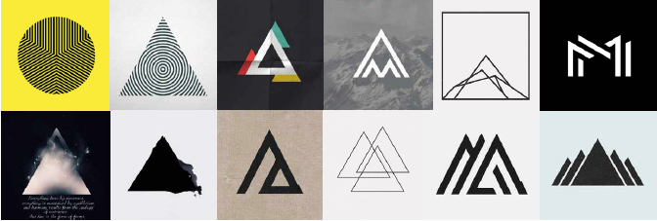

Figura 1 Inspiración logotipo

Evolución logotipo
Para llegar a tener un logotipo final, del cual estemos convencidos y sepamos que el cliente se ha identificado con él, se ha pasado por diferentes fases. La evolución del logotipo se puede ver en las siguientes figuras:

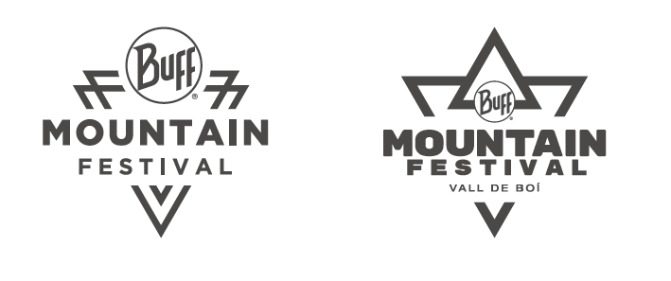

Figura 2: Evolución Logotipo I

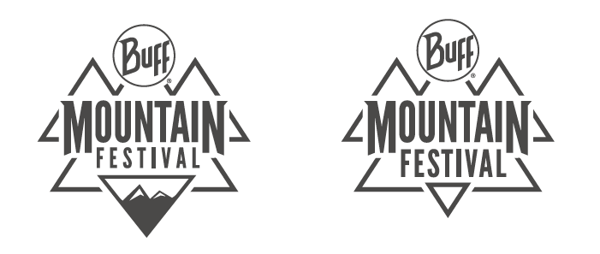

Figura 3: Evolución Logotipo II

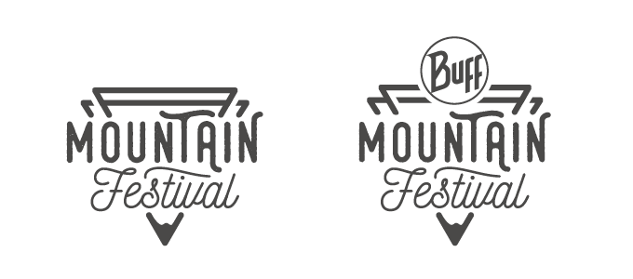

Figura 4: Evolución Logotipo III

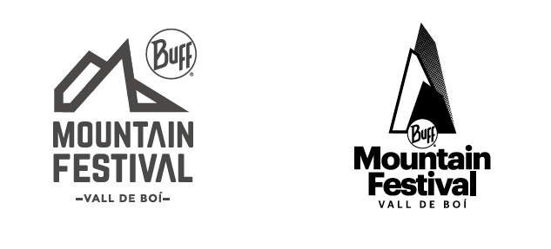

Figura 5: Evolución Logotipo IV

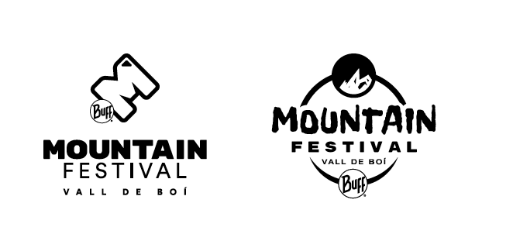

Figura 6: Evolución Logotipo V

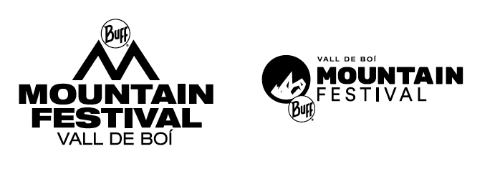

Figura 7: Evolución Logotipo VI

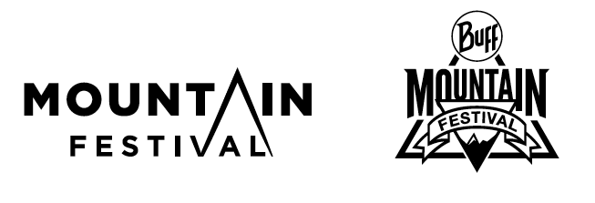

Figura 8: Evolución Logotipo VII

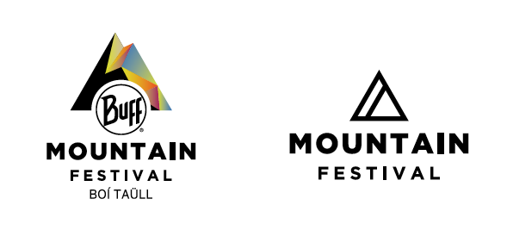

Figura 9: Evolución Logotipo VIII

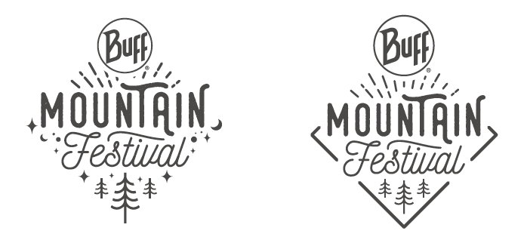

Figura 10: Evolución Logotipo IX

Logotipo Final
El logotipo final es una combinación de triángulos invertidos, que simbolizan la montaña y dentro las letras del nombre del festival en diferentes tipologías:

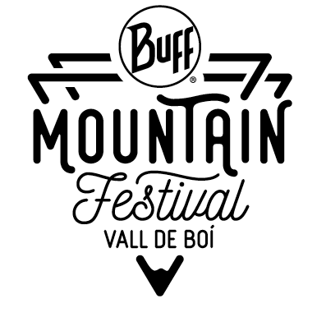

Figura 11: Logotipo final

Convivencia Logotipos
El logotipo final escogido puede convivir perfectamente con el logo de la trail del mismo sitio donde se realiza la Epic trail, de este modo ambas experiencias se complementan y el usuario final puede relacionar al cliente Buff entre ambas.

Figura 12: Convivencia Logotipo

Así mismo se ha dotado al logotipo del festival con otra tipología y algún que otro elemento diferencial para que se vea que se trata de otra experiencia.
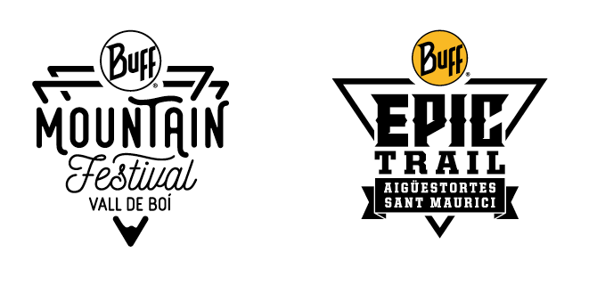

Paleta de colores
La paleta tipográfica y estilos de las fuentes son importantes para el proyecto ya que van a definir el estilo de este:
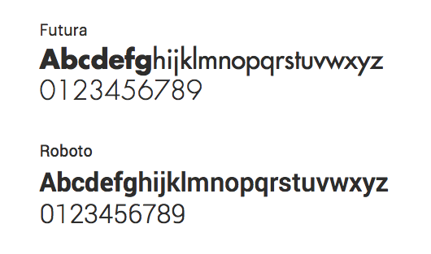

Figura 13: Tipografías y estilos de fuentes

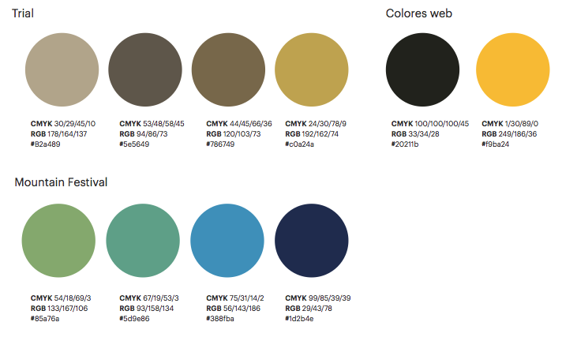
Los colores escogidos para el proyecto se asemejan a la tierra y a la naturaleza que podríamos encontrar en las montañas:

Figura 14: Paleta de colores

Inspiración gráfica
En las siguientes imágenes se puede ver de donde he cogido la inspiración para el diseño del logotipo y el diseño web:
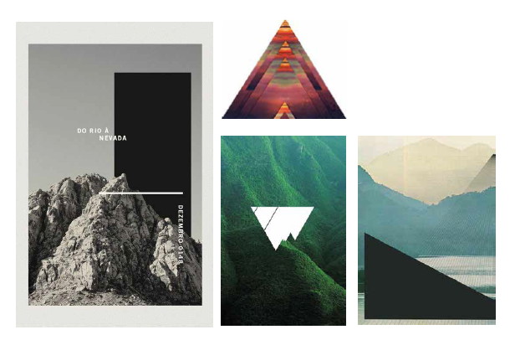

Figura 15: Inspiración grafica I

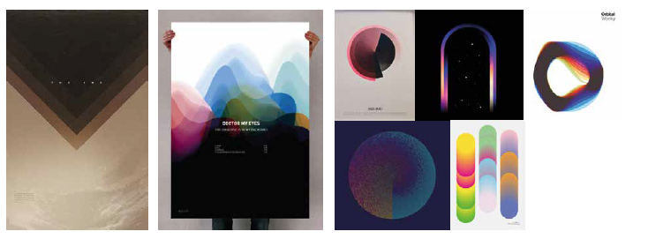

Figura 16: Inspiración grafica II

Figura 17: Inspiración grafica III
Figura 18: Inspiración grafica IV

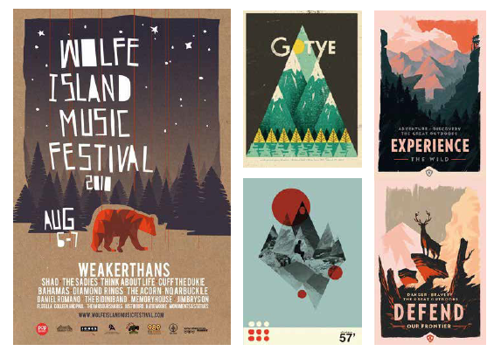

Tratamiento gráfico
En las siguientes ilustraciones se puede ver el tratamiento grafico que se ha dado al proyecto con diferentes capturas de la web.
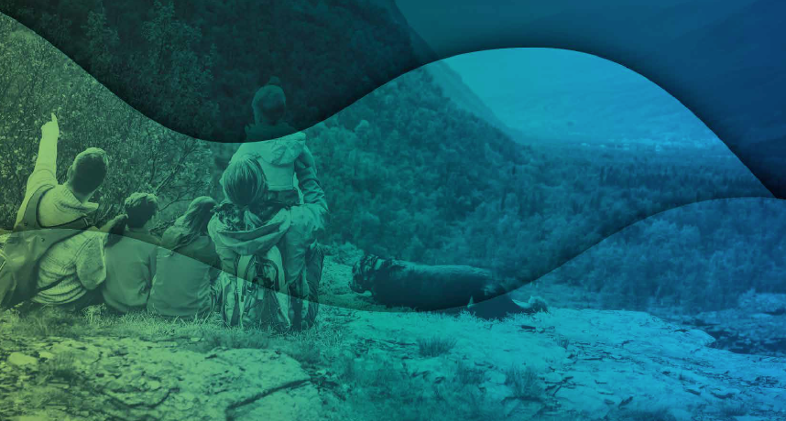

Figura 19: Tratamiento grafico I

Figura 20: Tratamiento grafico II

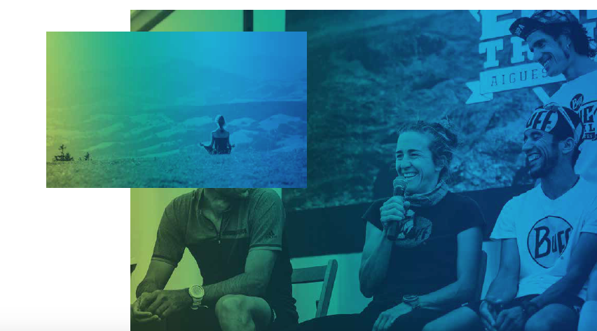

Figura 21: Tratamiento grafico III

Tratamiento fotográfico
En las imágenes del proyecto web se ha utilizado un tratamiento grafico en blancos y negros, matizando colores, etc. De este modo las fotos quedan unificadas con la gráfica de la web siento todo más homogéneo.

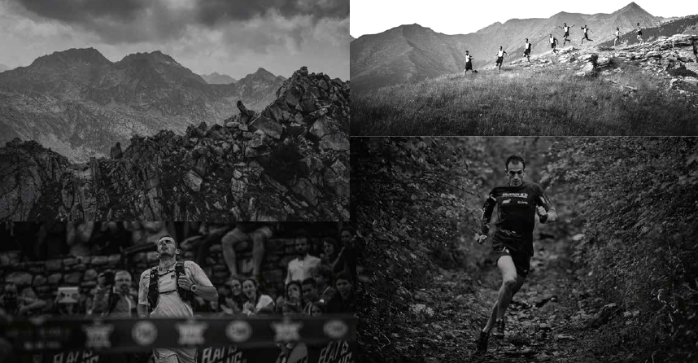

Figura 22: Tratamiento fotográfico I

Figura 23: Tratamiento fotográfico II

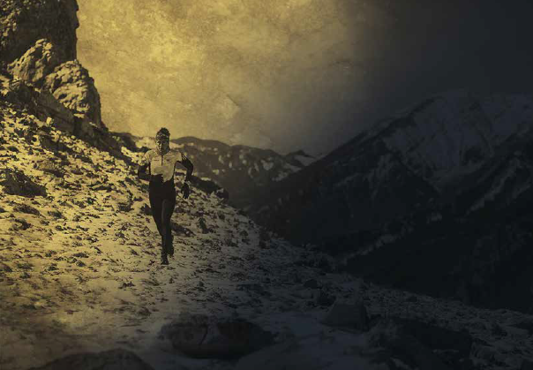

Usabilidad/UX
El árbol de navegación y el flujo es muy importante para que el usuario no se sienta perdido durante la navegación web. Que esta sea clara y sencilla es básico para que cualquier tipo de usuario pueda llegar a los contenidos que necesita.

A continuación, se puede ver el árbol de navegación:

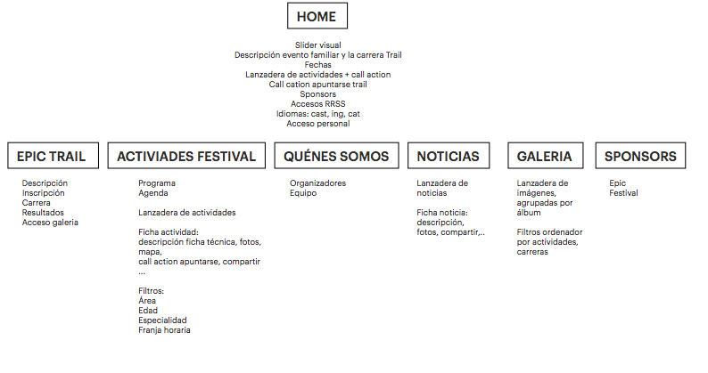

Figura 24: Sitemap

Lenguajes de programación y APIs utilizadas

Para la maquetación del front end se ha utilizado Sublime.

Sublime Text es un editor de código multiplataforma, ligero y con pocas concesiones a las florituras. Es una herramienta concebida para programar sin distracciones. Su interfaz de color oscuro y la riqueza de coloreado de la sintaxis, centra nuestra atención completamente.

El programa cuenta “de serie” con 22 combinaciones de color posibles, aunque se pueden conseguir más. Para navegar por el código cuenta con Minimap, un panel que permite moverse por el código de forma rápida.

El programa dispone de auto-guardado, muchas opciones de personalización, cuenta con un buen número de herramientas para la edición del código y automatización de tareas. Soporta macros, Snippets y auto completar, entre otras funcionalidades. Algunas de sus características son ampliables mediante plugins.

Capítulo 4: Demostración

1. Instrucciones de uso
El proyecto es el diseño de una web, por lo que no es necesarias unas instrucciones de uso para los usuarios. Para que sea fácil para los usuarios ya se ha intentado crear un árbol de navegación sencillo y user friendly para que cualquier tipo de usuario no tenga problemas en la navegación.

La URL de la web es la siguiente: http://www.buffmountainfestival.com/

2. Prototipos
En este capítulo se ven los prototipos creados a lo largo del proceso de desarrollo.

2.1 Prototips Lo-Fi
- Sketches
- Wireframes

A continuación, se pueden ver la diferentes imágenes:

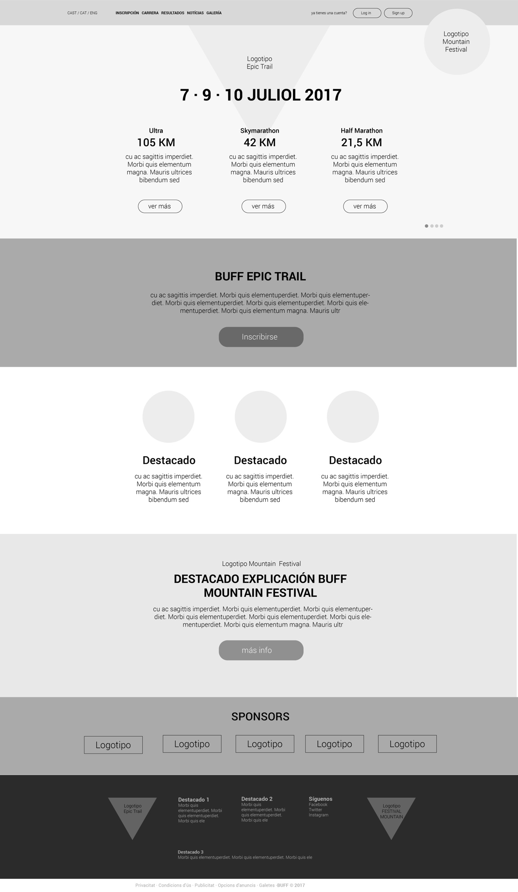

Figura 25: Wireframe 1

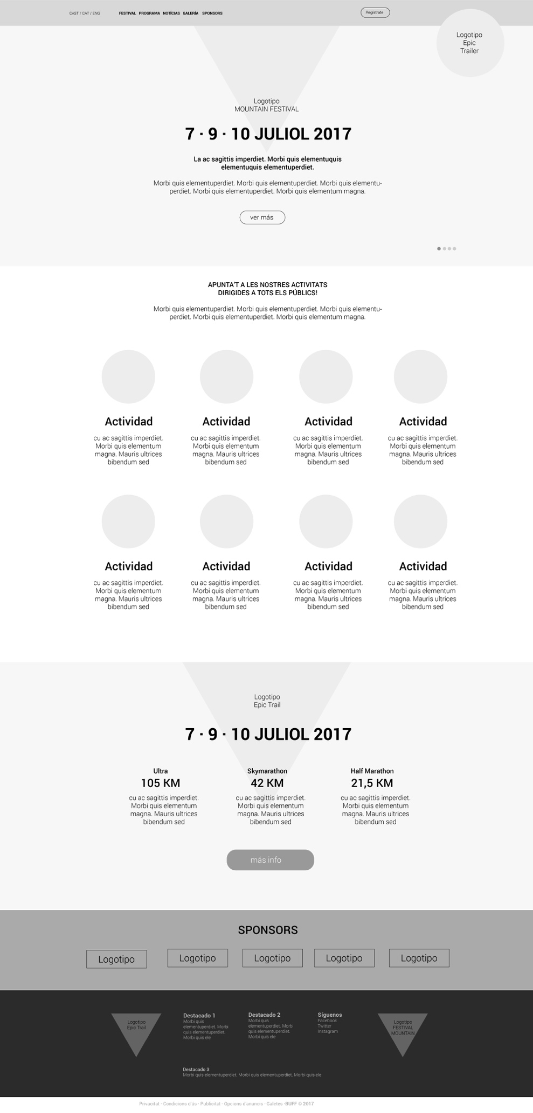

Figura 26: Wireframe 2

Figura 27: Wireframe 3
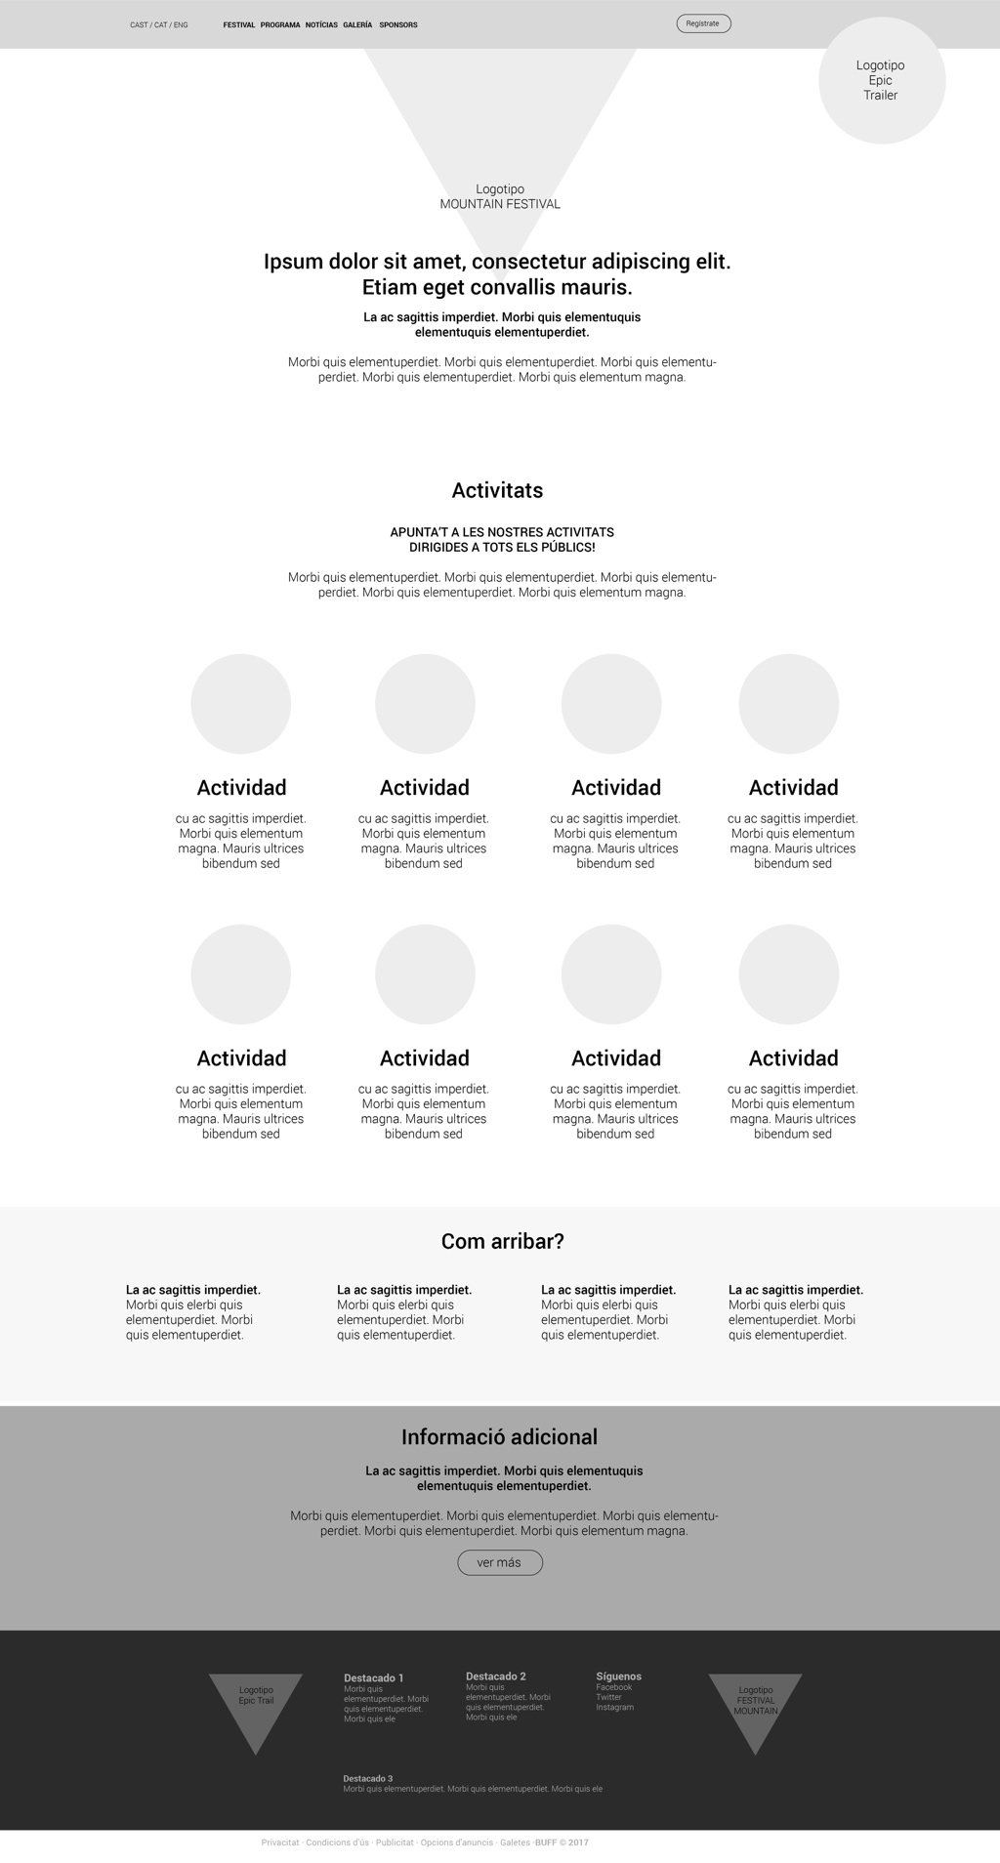

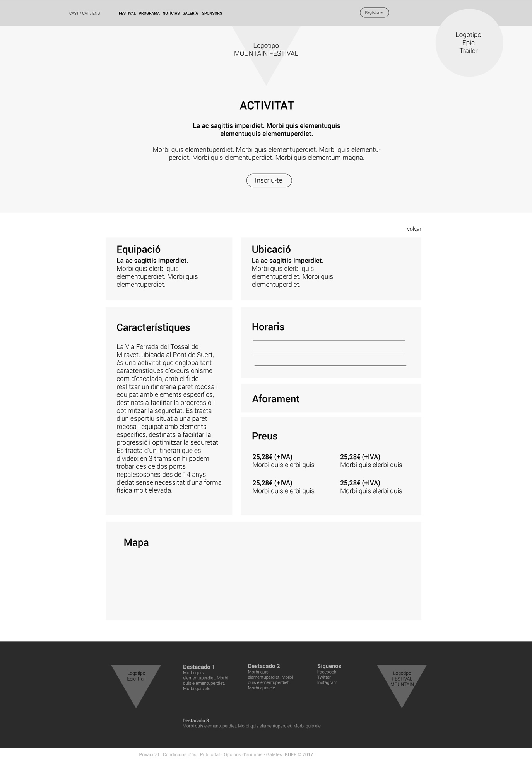

Figura 28: Wireframe 4

Figura 29: Wireframe 5

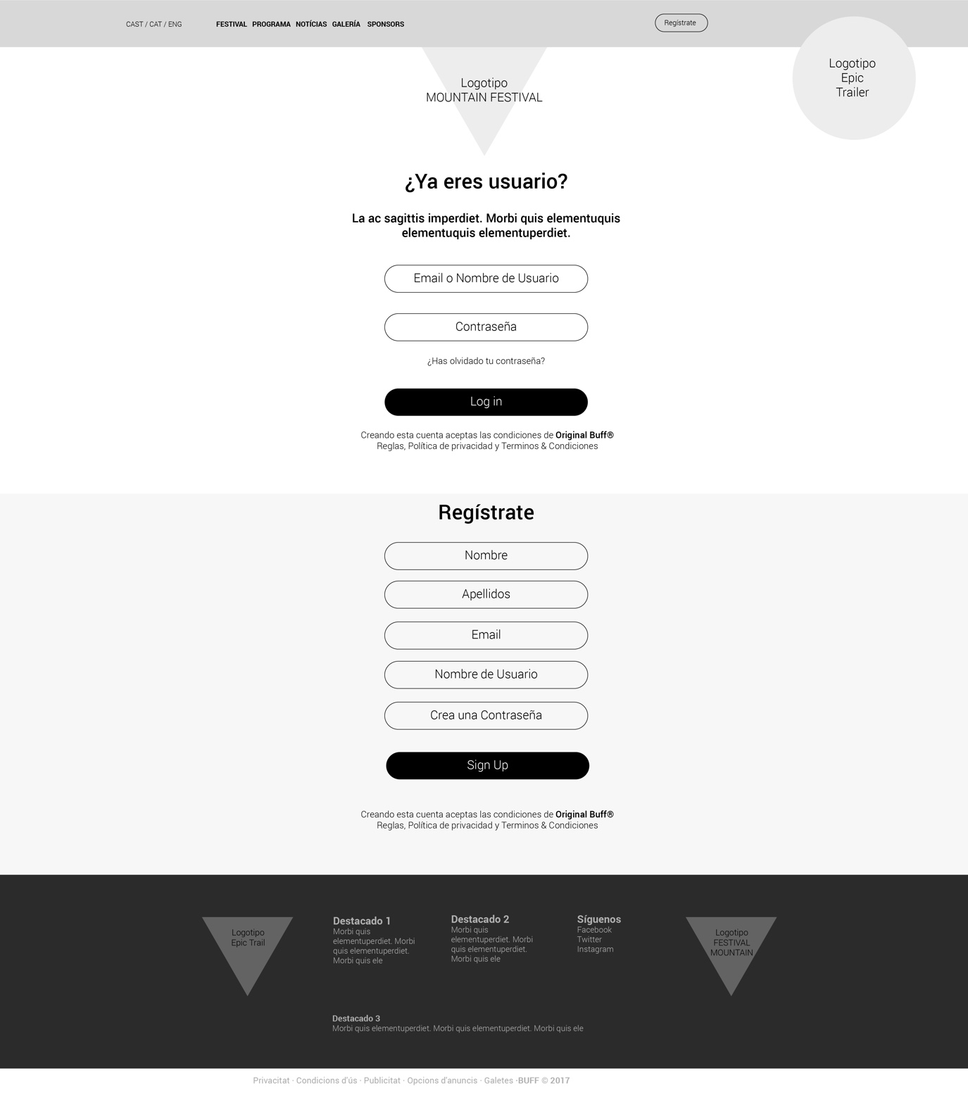
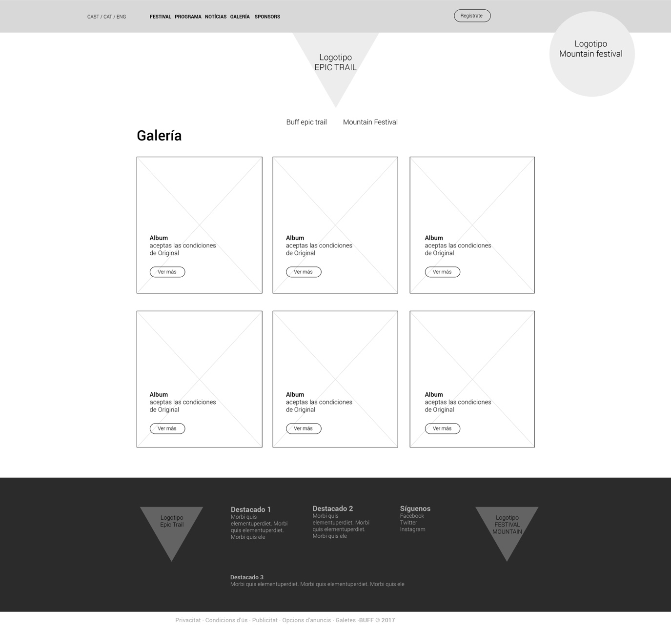

Figura 30: Wireframe 6

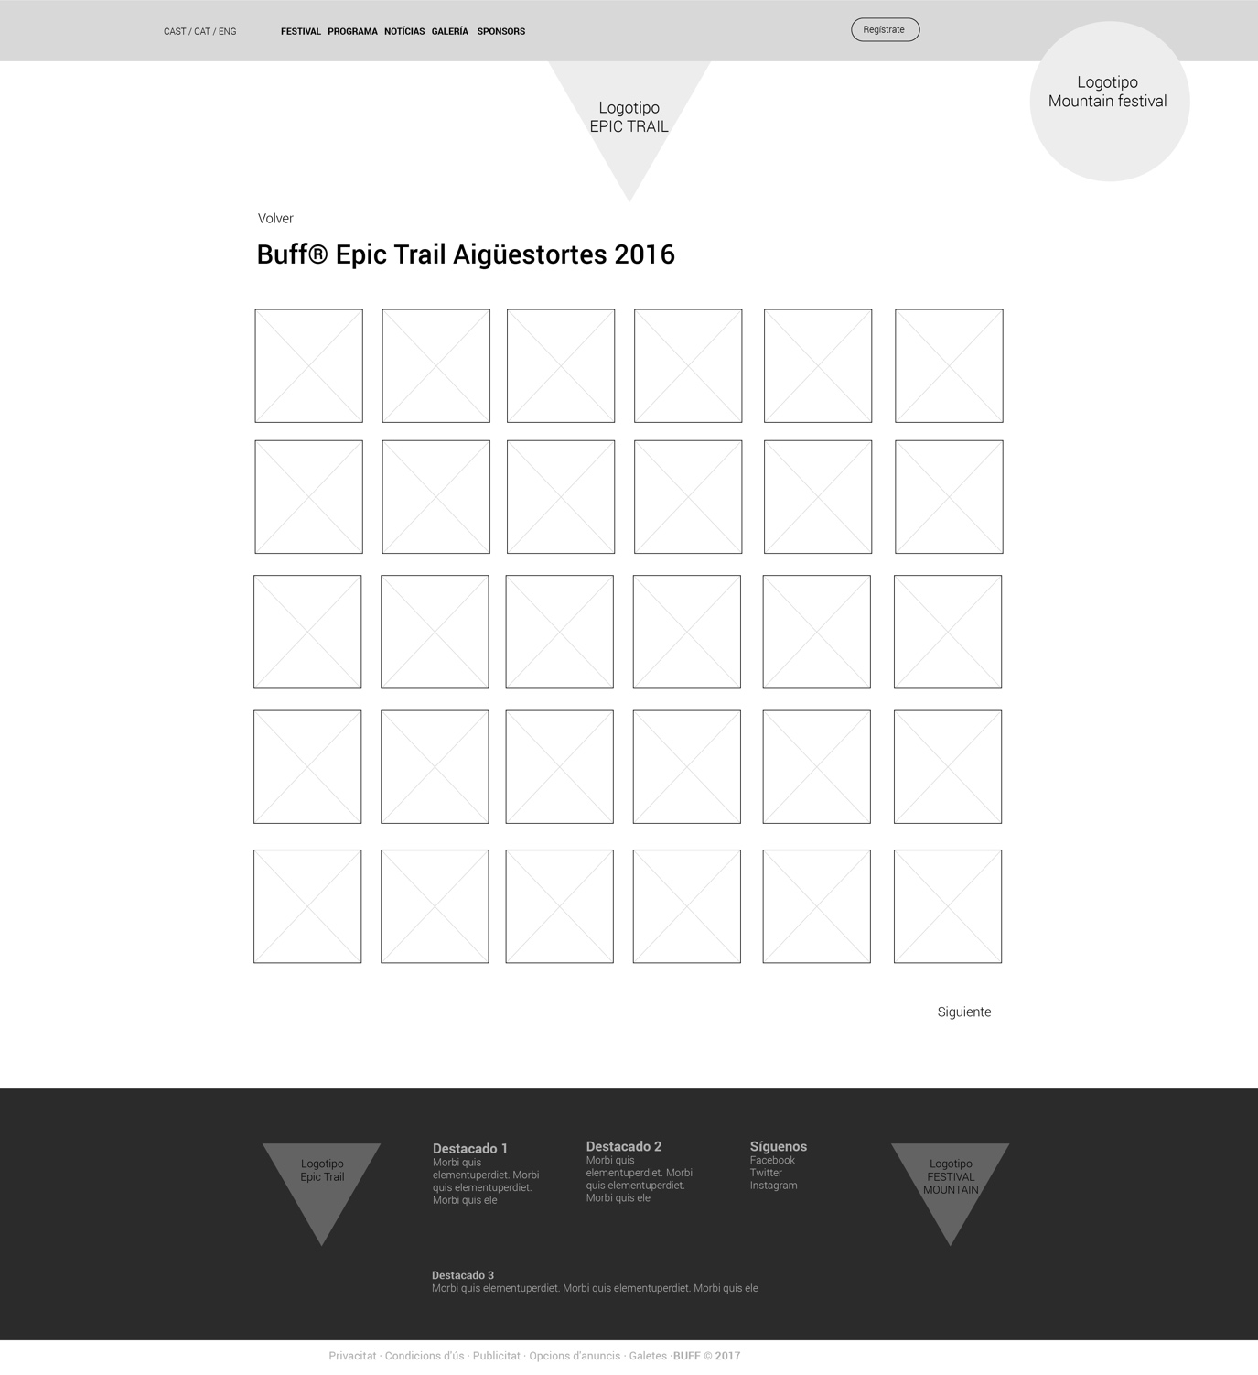

Figura 31: Wireframe 7

Figura 32: Wireframe 8

Figura 33: Wireframe 9
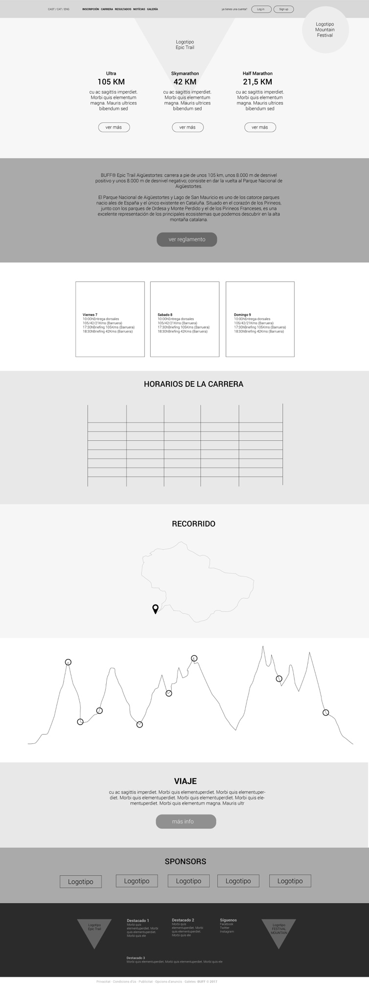
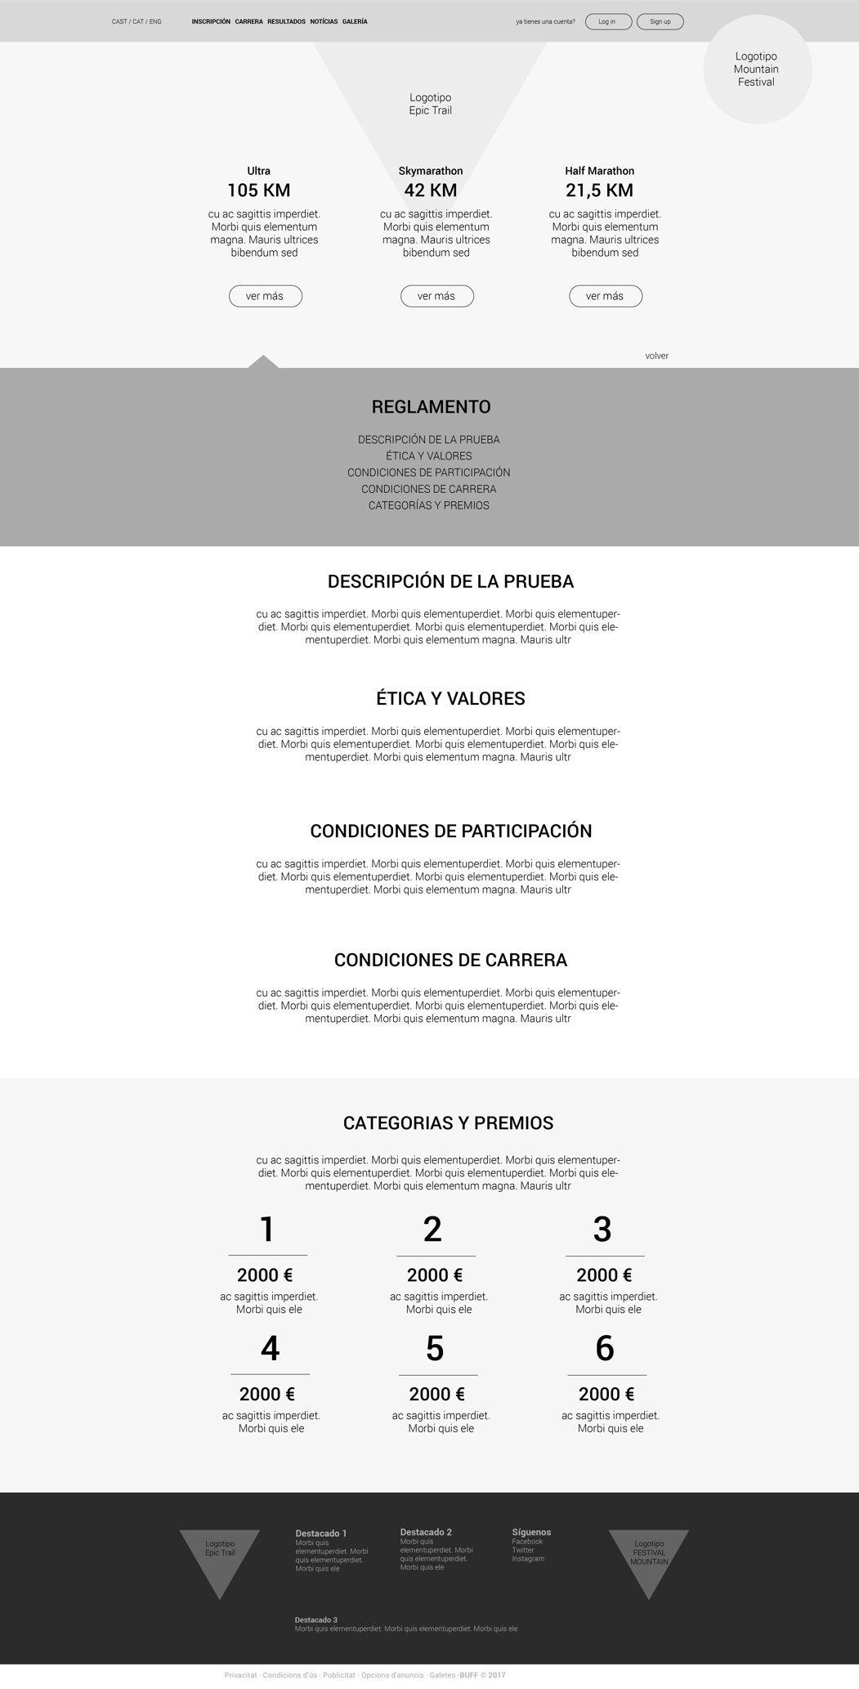

Figura 34: Wireframe 10

Capítulo 5: Conclusiones y líneas de futuro

1. Conclusiones
A grandes rasgos estoy satisfecho con el resultado del proyecto, tenía la dificultad de ser a la vez un proyecto académico y para un cliente con un encargo real, con sus propios necesidades, hitos y entregas.

Requería una coordinación con programadores externos y que el cliente gestionará todos los contenidos de la web, en algunos momentos no ha realizado su papel y nos hemos encontrado tomando decisiones las personas de producción, para poder avanzar y llegar a la fecha límite.

Es evidente que suele ser así el día a día, por lo que contento de poder cumplir, sobre todo gracias a la aplicación metodología de un proyecto académico sobre un encargado real, que requiere antes de proyectar, una buena planificación, análisis, referentes… esto ha permitido en los momentos complicados o previsibles de que hubiera un conato de bloqueo, repasar la hoja de ruta y anticiparse a dichas situaciones.

Además, en el proyecto académico se han propuestas mejoras de evolución, tales como la agenda, que han permitido proponer al cliente como mejoras a corto plazo y han encajado a la perfección.

Bibliografía

Libros
[1] The Design of Everyday Things (nueva edición disponible), Donald Norman
[2] The Humane Interface, Jef Raskin
[3] The Principles of Beautiful Web Design, Jason Beaird
[4] GUI Bloopers (2ª edición disponible), Jeff Johnson
[5] Learning web design, Jennifer Niederst Robbins
[6] The Elements of Graphic Design (2ª edición disponibile), Alexander W. White
[7] Thinking with Type (2ª edición disponible), Ellen Lupton
[8] Designing Visual Interfaces, Kevin Mullet y Darrell Sano
[9] About Face (4ª edición disponible), Alan Cooper
[10] Designing for People, Henry Dreyfuss

Webs

Buff Epic Trail http://www.buffepictrail.com/

Burning Mountain http://burning-mountain.ch

Kendal Mountain Festival http://www.mountainfest.co.uk

Keswick Mountain Festival http://www.keswickmountainfestival.co.uk/the-festival/

The North Face https://www.thenorthface.co.uk/innovation/discover/mountain-festival.html

Designing interactions http://www.designinginteractions.com/

Designing for emotion http://www.abookapart.com/products/designing-for-emotion

Storytelling for User Experience http://rosenfeldmedia.com/books/storytelling-for-user-experience/
The elements user experience http://www.amazon.com/The-Elements-User-Experience-User-Centered/dp/0735712026

UX Design for Startups http://www.uxpin.com/ux-design-for-startups.html

Ux Design Model http://www.uxpin.com/knowledge.html

Primavera Sound http://lineup.primaverasound.es/2017

Coachella https://www.coachella.com/

Tomorrowland https://www.tomorrowland.com/global/5

Referencias gráficas https://www.behance.net/

